１ 図のような装置をつくり，かわいた試験管に炭酸水素ナトリウムを約2g入れ，試験管の口を少し下に傾けてガスバーナーで加熱しました。しばらくすると，ガラス管から気体が発生したので，2本の試験管に集めました。次の問いに答えなさい。
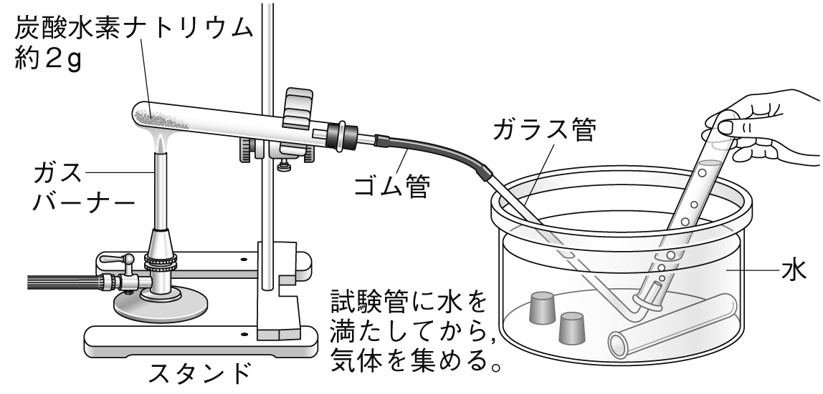
⑴ 1本目の試験管に集まった気体は使わずに捨てました。この理由を簡潔に書きなさい。
（ ）
⑵ 2本目の試験管に入っている気体は何ですか。
（ ）
⑶ 加熱した試験管の口には，液体がたまりました。この液体を青色の塩化コバルト紙につけると，塩化コバルト紙の色はどうなりますか。簡潔に書きなさい。 （ ）
⑷ 気体の発生が終わったので加熱を終わらせるとき，最初に行う操作は何ですか。簡潔に書きなさい。
（ ）
⑸ 加熱後，試験管には白色の炭酸ナトリウムが残りました。
① より水にとけやすいのは，炭酸水素ナトリウム，炭酸ナトリウムのどちらですか。
（ ）
② 同じ重さの炭酸水素ナトリウム，炭酸ナトリウムをそれぞれ同量の水にとかした溶液にフェノールフタレイン溶液を加えたとき，濃い赤色に変化するのはどちらですか。 （ ）

２ 酸化銀を試験管にとり，１の図と同じような装置で加熱したところ，気体が発生しました。次の問いに答えなさい。
⑴ 発生した気体を集めた試験管に火のついた線香を入れると，線香はどうなりますか。簡潔に書きなさい。
（ ）
⑵ 実験後，試験管には白色の物質が残りました。この物質が金属であるかどうかを確かめる方法を簡潔に書きなさい。
（ ）
⑶ この実験で起こる反応を化学反応式で表すと，
2 ① →4Ag＋ ②
のように表されます。①，②に入る化学式は何ですか。
①（ ）②（ ）

